Робот-сортировщик бытового мусора на пунктах приема

Исследовательская работа

Выполнил ученик
8-б класса МБОУ СОШ №3 Петров Егор

Руководитель – учитель информатики высшей квалификационной категории Афоничев Сергей Геннадиевич

2019 год
Оглавление
Введение 3 – 4
Глава 1. Информационный обзор 4 – 6
  - Сбор мусора в других странах
  - Сбор мусора в России
Глава 2. Исследования 6 – 7
  - Анкетирование
  - Эксперимент
Заключение 7
Список использованных источников и литературы 8
Приложения 9 – 11
Приложение №1. Фотографии сбора мусора в других странах
Приложение №2. Копии прайс-листов Компании ВторРесурс г.Подольск

Введение
Экологическая проблема мусора на сегодняшний день является глобальной задачей для экологов всего мира. С началом технического прогресса появились новые материалы, требующие особых условий утилизации и переработки. Объемы потребления ежегодно увеличиваются, что вызывает рост количества отходов. Правильная утилизация мусора поможет избежать загрязнения планеты.
У каждого ребенка в семье есть одна из обязанностей – выносить в контейнер пакет с мусором. Через некоторое время, мне стало интересно: откуда у нас в доме собирается столько мусора? У меня возникало всё больше и больше вопросов, например, почему так быстро наполняются контейнеры? Сколько килограммов мусора я выношу каждый день? Куда вывозят весь мусор из города и что можно сделать, чтобы мусора было меньше?

Почему мы считаем, что проблема бытового мусора актуальна?
Ежегодно каждый житель города производит до нескольких сотен килограмм мусора. Это наносит огромный урон окружающей среде. Такие крупные объемы отходов могут использоваться в качестве вторсырья и помогать добывать важные продукты – топливо, строительные ресурсы. Это позволит не только уменьшить проблему мусора, но и сохранить финансовые и экологические ресурсы.
Цель работы:
Как автоматизировать процесс сортировки бытового мусора, вывозимого на полигоны захоронения.
Задачи:
- Собрать информацию в интернете, как собирают и сортируют мусор люди в других странах и в России.
- Провести эксперимент по сортировке бытового мусора дома
- Создать робота, который автоматизировал бы процесс сортировки бытового мусора на пунктах переработки.

Объект исследования:
Бытовой мусор

Предмет исследования:
Виды бытового мусора
Методы исследования:
- Наблюдения
- Изучение материалов по интернету
- Экспериментальный
- Анкетирование
- Обработка полученных данных

  - Информационный обзор
Каждая страна с бытовым мусором борется по принятым законам своей страны.
  - Сбор мусора в зарубежных странах. (Приложение №1)
Япония – в связи с тем, что в стране нет места для захоронения и свалок, почти всё перерабатывается без остатков. В этой стране самые строгие законы. Весь мусор классифицируется обязательно на 5 групп:
- вымытая и высушенная пластиковая посуда;
- бутылки:
- банки;
- картон и бумага;
- высушенные и вымытые и разрезанные полиэтиленовые пакеты.
Всё забирается до 10 часов утра по вторникам. Отдельно собираются пищевые и горючие отходы, которые забираются не только по вторникам, но и субботам. В Токио, столице Японии сортируется мусор на 12 видов, а в населенном пункте Камикатцу жители тщательно разделяют отходы на тридцать четыре вида.
Германия – общегосударственный селективный сбор мусора существует здесь с 1990 года. Немцы заботятся об окружающей среде и экономят природные ресурсы. Раньше сваливали всё в кучу, а сейчас в серую бочку сваливают остаточный мусор, в жёлтую выбрасывают банки, бутылки и пластиковые вещи, а также частично металлическую упаковку, на которой стоит зелёная точка. Зелёная бочка предназначена для пищевых отходов, идущих в компост. Голубая бочка – для бумаги и картона. Просроченные лекарства принимает аптека. Использованные старые батарейки принимают в супермаркетах. Тёмное и светлое стекло сортируется отдельно. Таким, образом, мусор сортируется на 7 видов.
Франция – в своих домах французы сортируют мусор по четырём пакетам: пластик, стекло, бумага и прочее. Около каждого дома стоит подписанный контейнер. Стекло забирается один раз в месяц.
Бельгия – на улицах для бытового мусора контейнеров нет, кроме как двух бочек для тёмного и цветного стекла. Весь мусор сортируется отдельно в домах и по графику забирается.
Италия – в домах у каждого по 4 подписанных контейнерах. Правительство страны помогло сделать эти сумки совсем недорогими для пластика, бумаги и органического мусора. Стекло и пластик вывозят один раз в месяц. Просроченные лекарства собирают аптеки, а батарейки – в супермаркетах.
Голландия – биомусор, садовые отходы собираются в зелёный бак. Стекло делят по трём цветам: тёмный, зелёный и светлый. Старые вещи собираются в мешки, которые раздаются по почтовым ящикам заранее. Пластиковые бутылки сдаются в супермаркетах за деньги с помощью автоматов. Автоматы выдают чеки, которые предъявляются на кассе. Согласно чеку, стоимость покупки уменьшается.
Таким образом, мы видим, что зарубежные страны всегда сортируют свой мусор не менее чем на четыре категории:
- пищевые отходы;
- стекло;
- бумага, картон;
- пластик.

  - Сбор мусора в России.
На сегодняшний день в России функционирует 243 мусороперерабатывающих завода, 50 мусоросортировочных комплексов и 10 мусоросжигательных заводов, но сортировка мусора организована частично только в крупных городах. В регионах практически всё вывозится на свалку.
Сегодня во многих регионах нашей страны создаются и достаточно успешно развиваются предприятия вторичной переработки сырья. На мусоре, оказывается, можно даже зарабатывать. (Приложение №2)
В 2018 году был запущен мусоросортировочный комплекс в районе Серебряных прудов Московской области производительностью 150000 тонн ТБО в год. Это первый мусороперерабатывающий завод в Московской области. На заводе будет осуществляться сортировка и переработка мусора в соответствии с новейшими экологическими стандартами.
На заводе сортировка и переработка будет проходить следующим образом:
- мусор проходит через магнитный сепаратор
- попадает в роторный сепаратор
Из отсеянного органического мусора в дальнейшем производится компост, который используется для обсыпки дорог. В дальнейшем ТБО попадает на сортировочный конвейер, где отбирается более 8-ми полезных фракций вторсырья. Отсортированное сырье накапливается в ячейках, после чего прессуется в брикетах горизонтальным автоматическим прессом. Оставшиеся после сортировки отходы также попадают в пресс-брикетировщик.
Уникальным на мусоросортировочном комплексе в Серебряных прудах является то, что спрессованные брикеты отходов обматываются пленкой при помощи обмотчика тюков и уже в таком виде попадают на полигон ТБО.

- Исследование.
Мы изучили ситуацию со сбором мусора дома, затем наблюдали в классе, в школе и выяснилось, что раздельный сбор мусора не производится.
Гипотеза:
Перейти на раздельный сбор бытового мусора невозможно.
  - Анкетирование.
Чтобы подтвердить или опровергнуть нашу гипотезу, мы провели анкетирование среди обучающихся двух классов, задав 2 вопроса. На вопросы отвечали 46 обучающихся.
Первый вопрос: сортируют ли у вас дома мусор? Как мы и предполагали, никто из опрашиваемых дома мусор не сортирует.
Второй вопрос: знаете ли вы, как идёт сбор мусора в других странах?
Не знаем: ответил 31 человек, а 15 ученика написали, что весь мусор в других странах подлежит переработке.

  - Эксперимент
Просмотрев материалы в интернете, выяснили, что многие люди, живущие в других странах, достаточно быстро привыкли сортировать мусор, т.к. это обязательное правило.

Мы решили провести два эксперимента.
Для начала, чтобы удобно было сортировать мусор, каждый из нас подготовил пакеты разных цветов: красный, голубой, жёлтый, зелёный и серый. В течение недели каждый день мы отсортировывали мусор, взвешивали, и общий вес за неделю вносили в свою таблицу. Затем выявили средние данные по нашим двум семьям и получили следующую таблицу:

Цвет контейнера | Категория мусора | Вес в кг за 7 дней | Перерасчёт на год
Серый | Бумага и картон | 220 г | 11,44 кг
Голубой | Стеклотара | 50 г | 2,6 кг
Жёлтый | Пластик, пакеты полиэтиленовые, упаковка | 320 г | 16,6 кг
Красный | консервные банки и металл | 30 г | 1,5 кг
Зелёный | Пищевые отходы | 2 кг | 104 кг

Итак, больше всего в наших семьях скапливается органический мусор – 2 кг
На втором месте жёлтый мешок с пластиковыми отходами – 320 г
Третье место занимает бумага и картон – 220 г
Бумагу и картон, пластиковые отходы принимают за деньги на вторичную переработку. Мы подсчитали, что каждая семья может заработать на картоне и бумаге – 67 руб., на полимерных материалах – 26 руб. Итого, около 100 руб. – прибыль семьи, которую можно заработать на отходах. В городе Климовске более 56000 тысяч семей и прибыль за год может составить – 5600000 руб.

Эксперимент второй

Мусор рассортированный по цветным пакетам (тарам) удобно использовать для дальнейшей транспортировки и последующей переработки на заводе. В этом будет помогать робот-сортировщик. (Приложение №3) Такой робот на платформе LEGO Mindstorms был собран нами на кружке робототехники. Робот представляет собой автоматизированную конвейерную линию, детали конструктора LEGO сортируются по цвету. Для определения цвета используется соответствующий датчик, входящий в состав конструктора. Программа (Приложение №4) производит управление роботом, перемещая по конвейерной линии приёмник с бытовым мусором сортируя его по 5 цветам.

Заключение
Проведя эти эксперименты, я понял, что моя гипотеза о том, что сортировать бытовой мусор невозможно, не подтвердилась. Сортировать бытовой мусор дома возможно и интересно. Проделав исследовательскую работу, я ответили на множество вопросов, которые задавал себе вначале. Так, для того, чтобы сократить количество бытового мусора в контейнерах необходимо сортировать отходы дома по группам. Сортируя бытовой мусор, люди будут меньше причинять вред окружающей среде и при правильной организации сбора мусора упрощается их доставка на заводы по переработке.
Список использованных источников и литературы:
1. https://minminds.com/waste-sorting/
2. https://businessman.ru/razdelnyiy-sbor-othodov-sbor-i-utilizatsiya-othodov.html
3. https://www.forumhouse.ru/threads/187732/page-4

Приложение №1
Фотографии сбора мусора в других странах

Япония
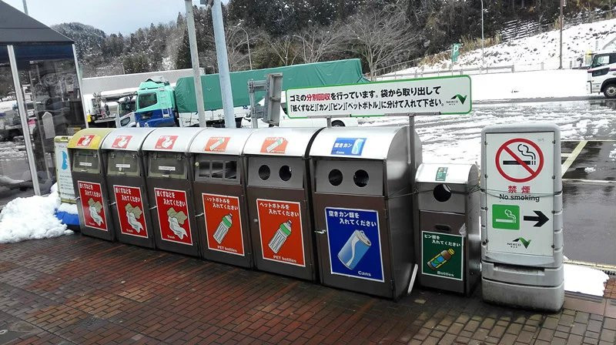

Франция
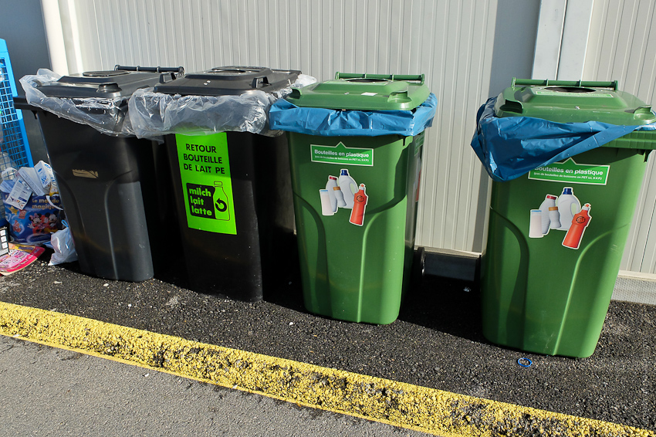

Германия
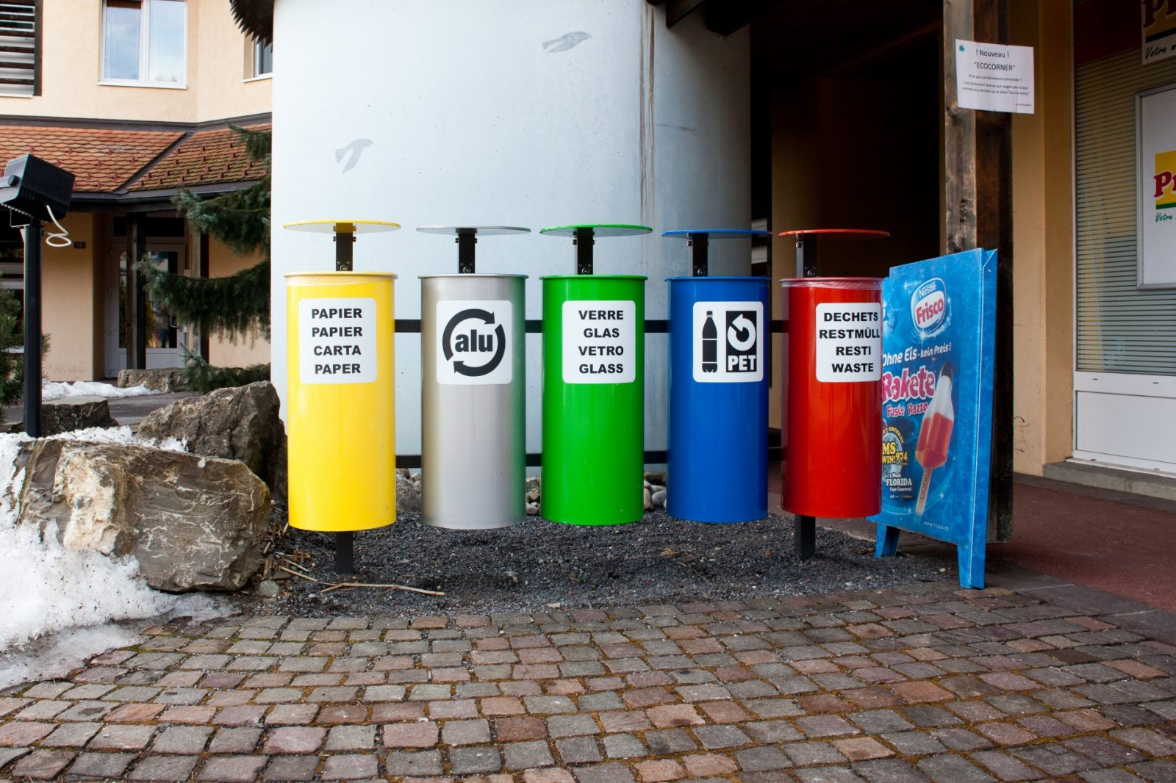
Голландия
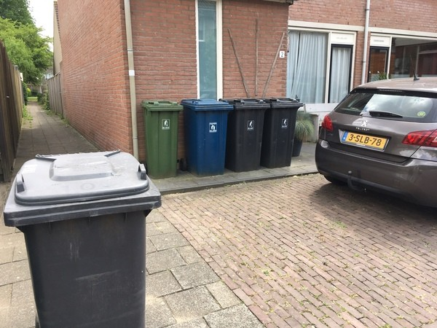

Приложение №2
Копии прайс-листов Компании ВторРесурс г.Подольск
Купим макулатуру различных марок:
ВИД МАКУЛАТУРЫ | МАРКА ПО ГОСТ | ЦЕНА, руб/тонна
Гофрокартонные коробки | МС-5б | от 7200
Книги (без твердой обложки), журналы, типографские отходы | МС-7б | от 3500 до 5000
Втулки | МС-13в | от 1500
Белая бумага (без печати и грязи) | МС-1а | от 10000
Газета и газетная бумага | МС-8в | от 4000
Приложение №3.
Робот сортировщик
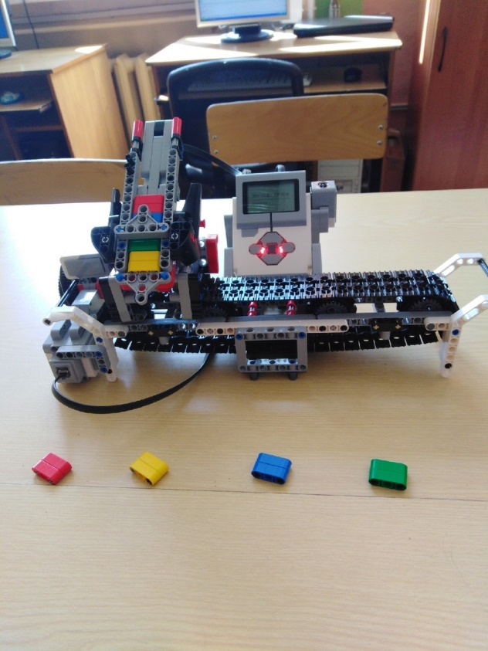
Приложение №4
